11 июня.

**«День России» в нашем летнем пришкольном лагере**

В пришкольном лагере «Непоседы» состоялось празднование Дня России.  Воспитатели ознакомили с историей праздника. Ребята узнали много нового и интересного о государственных символах России: гербе, флаге и гимне. С удовольствием участвовали в интеллектуальной викторине «Моя Родина — Россия»,  читали стихи о Родине, просмотрели мультфильм «Моя родина – Россия!»  
Завершился такой замечательный день выставкой рисунков «Моя Родина — Россия!». В ЦКиД ребята приняли участие в квизе «Я – русский!». Мероприятие прошло в веселой атмосфере праздника. Каждый ребёнок получил максимальное количество эмоций и впечатлений, потому что ребята любят свою Родину и желают ей мира и процветания!  
 Участники праздника ещё раз убедились в том, что День России — праздник свободы, мира и доброго согласия всех людей на основе закона и справедливости. Этот праздник — символ национального единения и общей ответственности за настоящее и будущее нашей Родины.

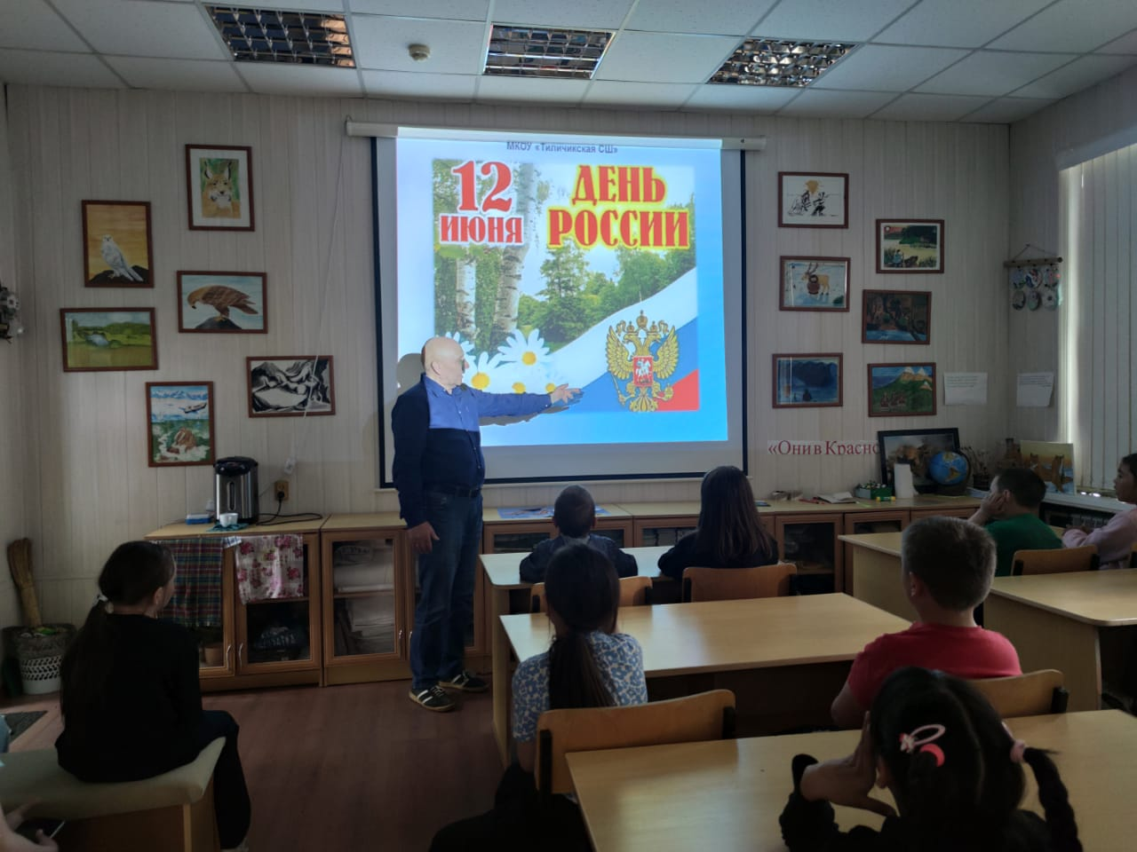 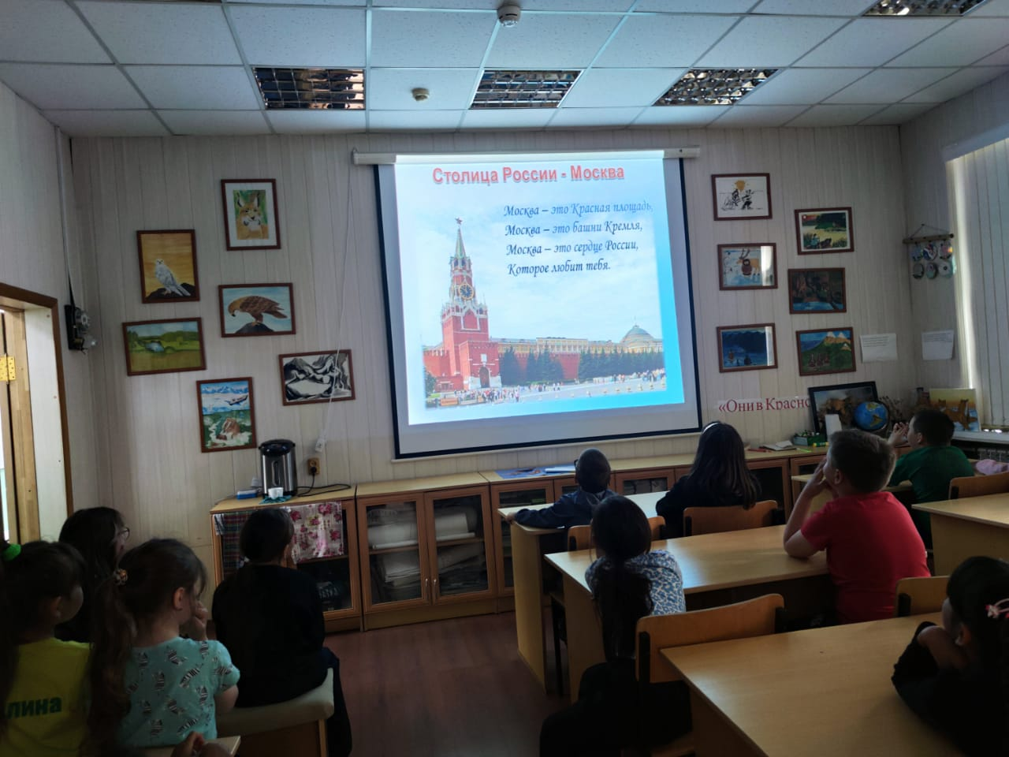

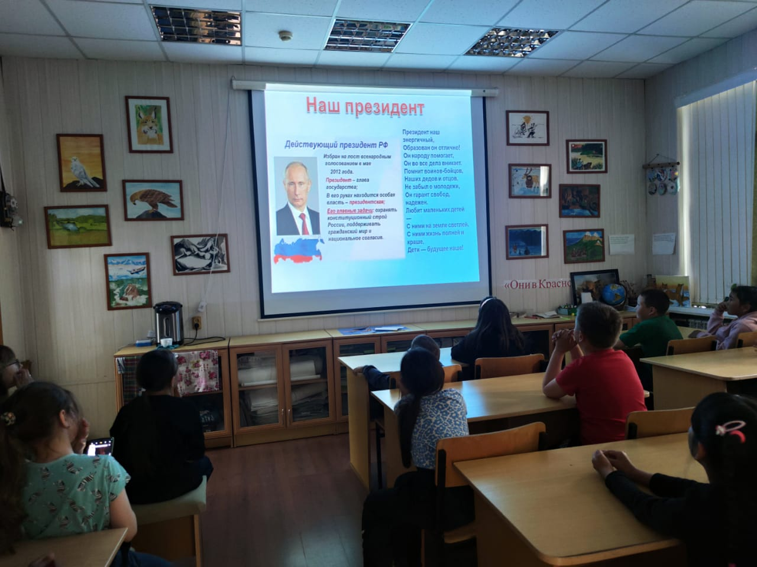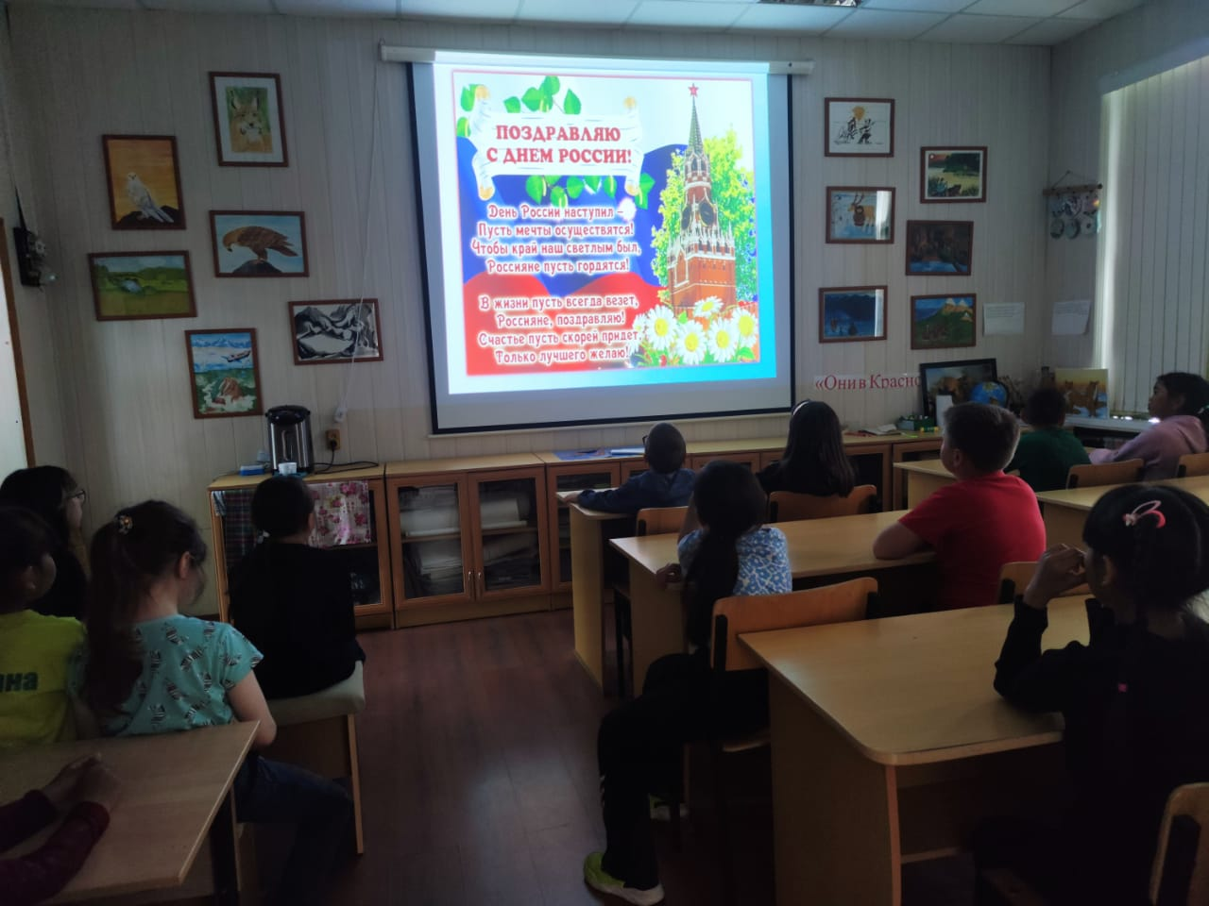

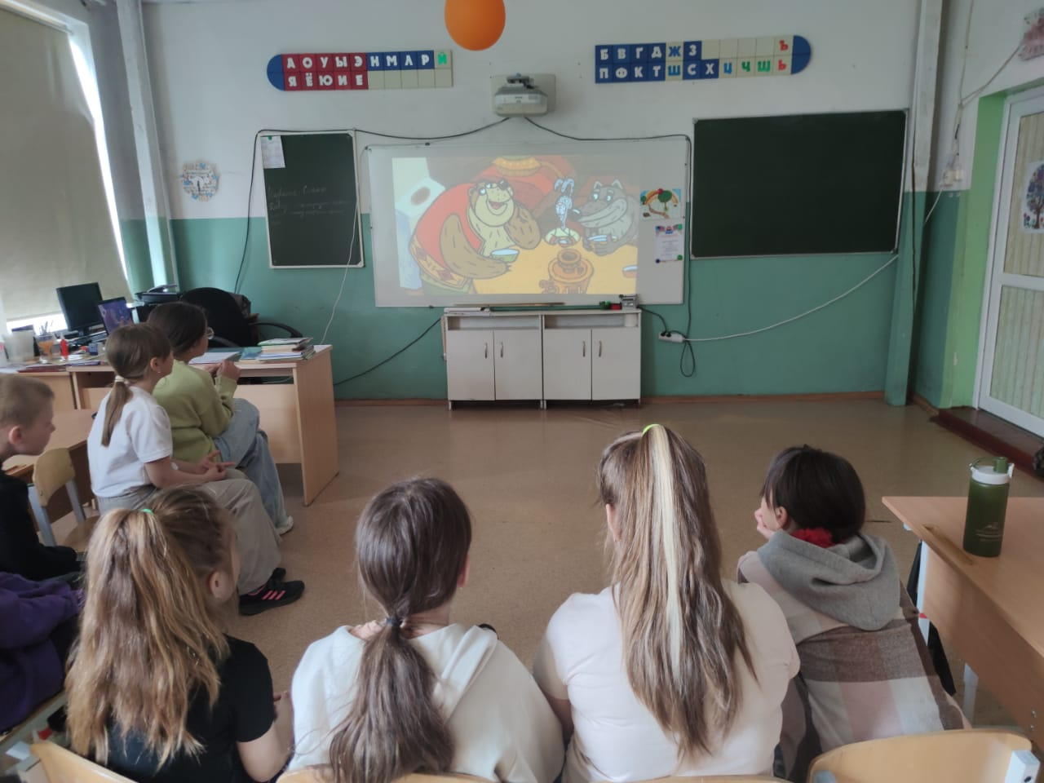 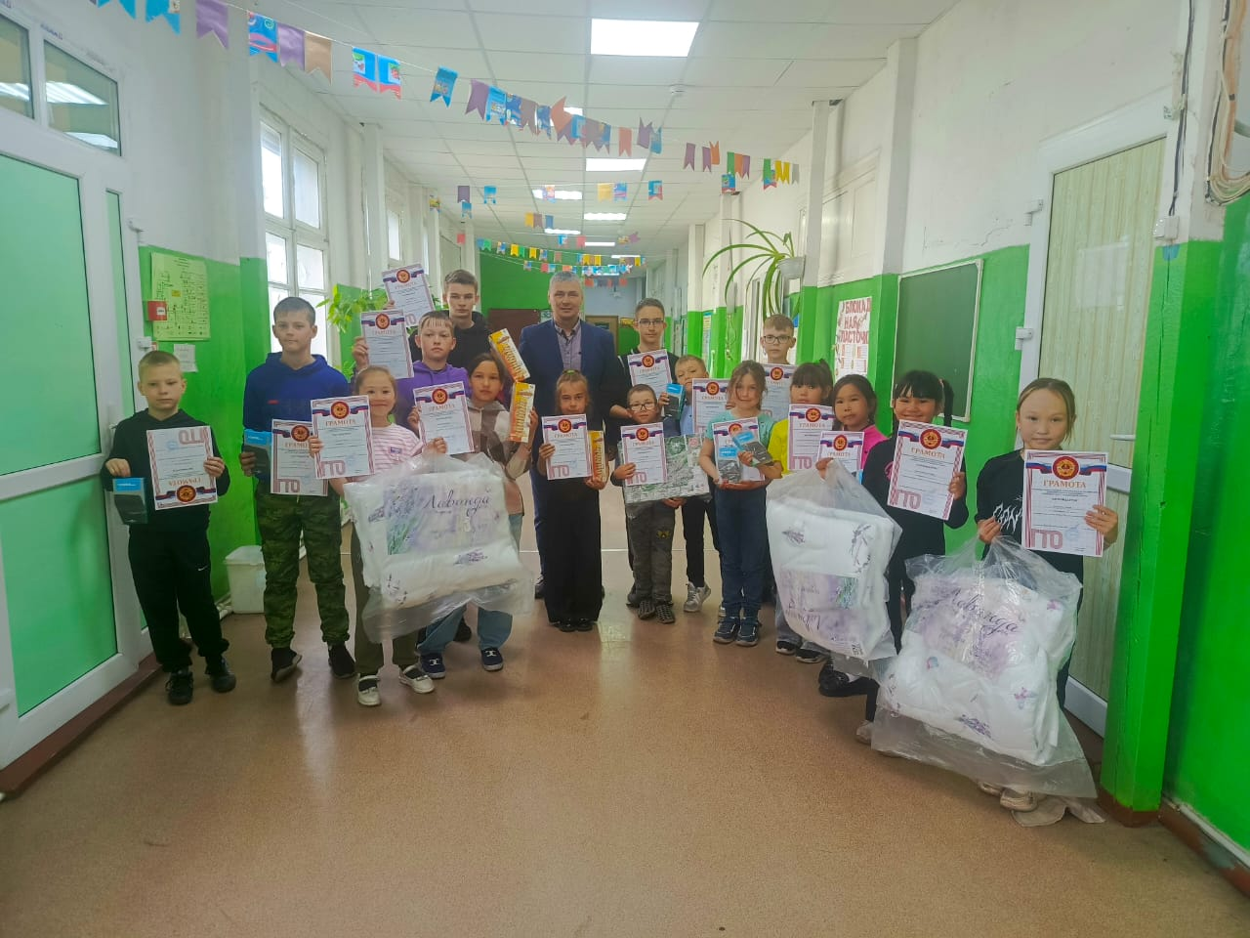

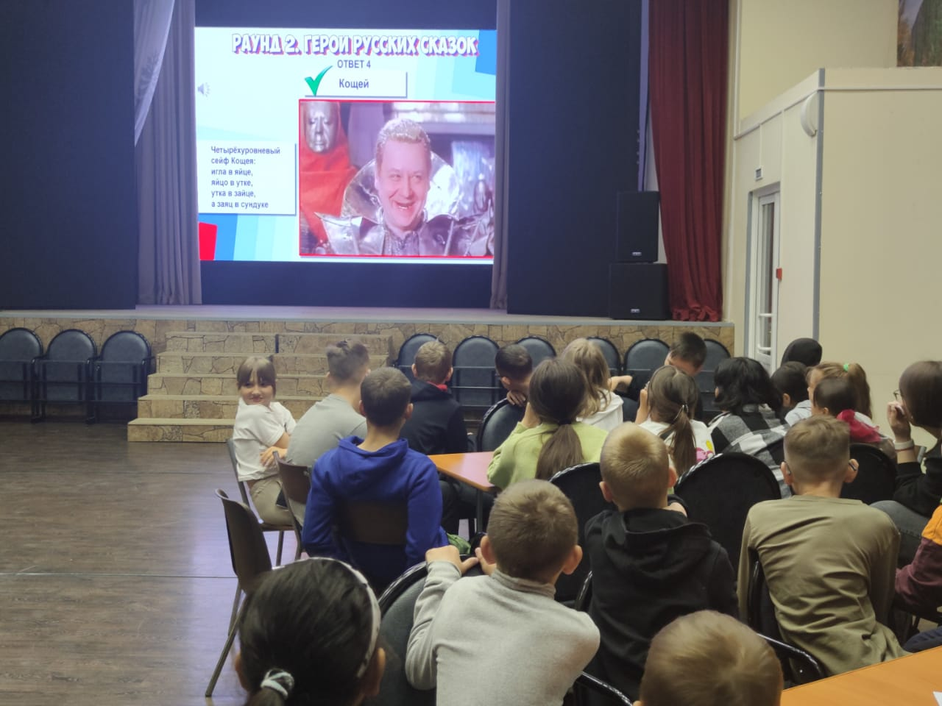 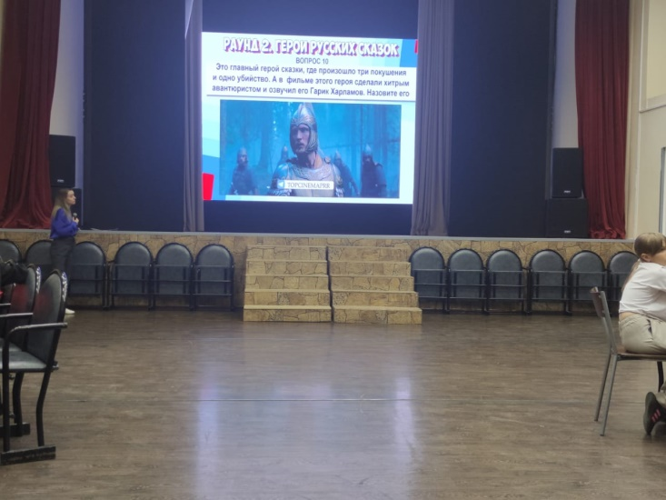 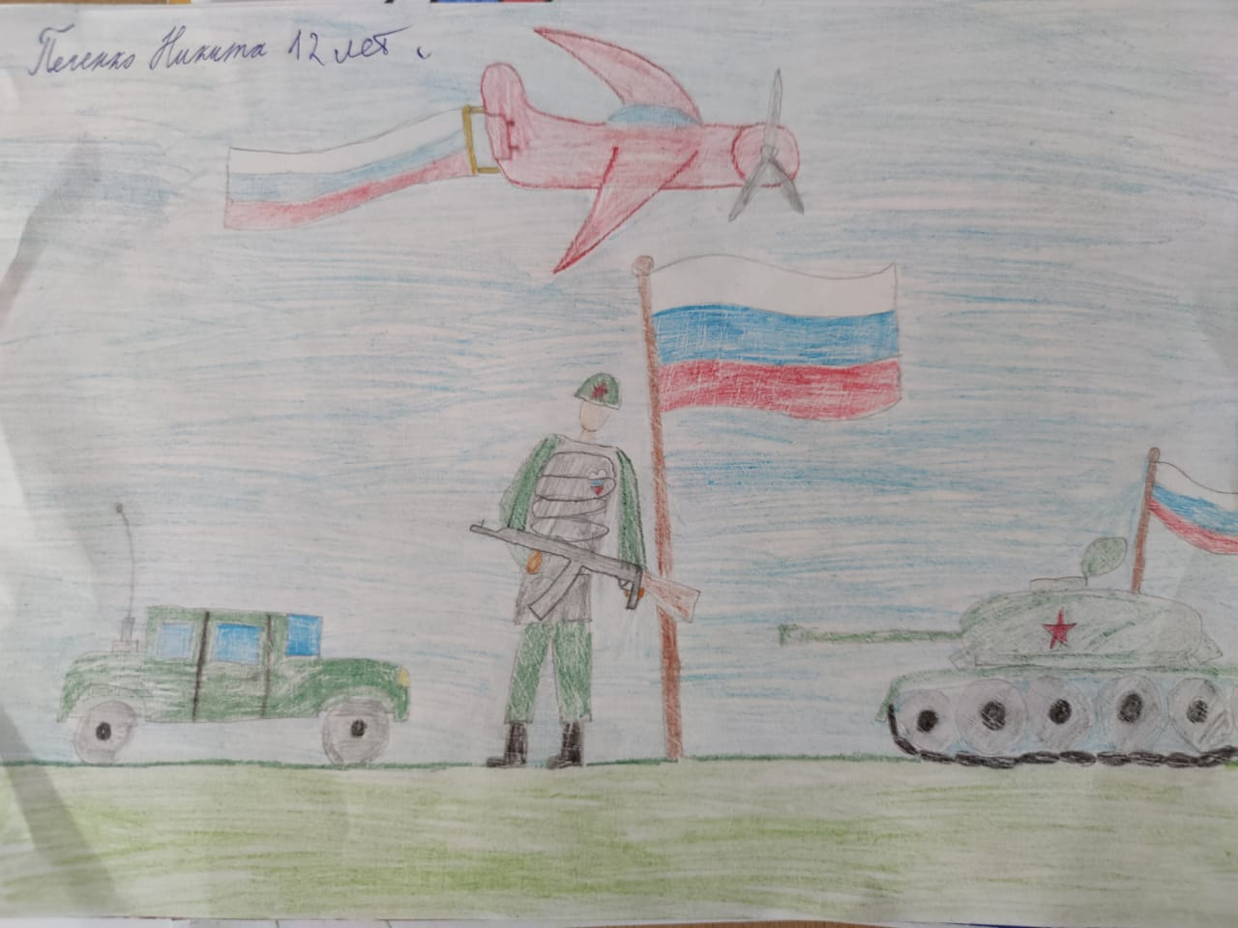 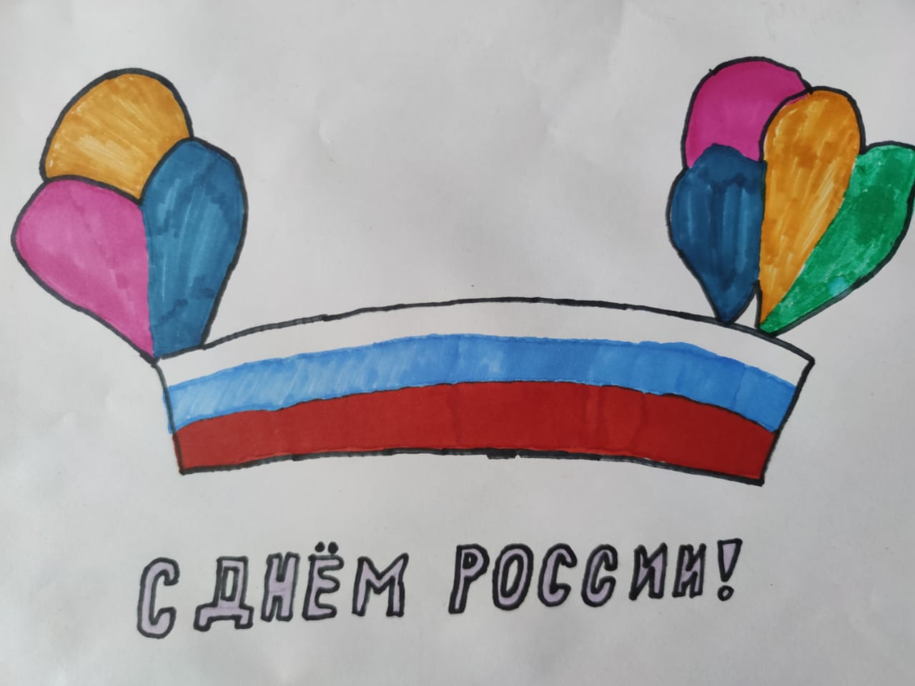

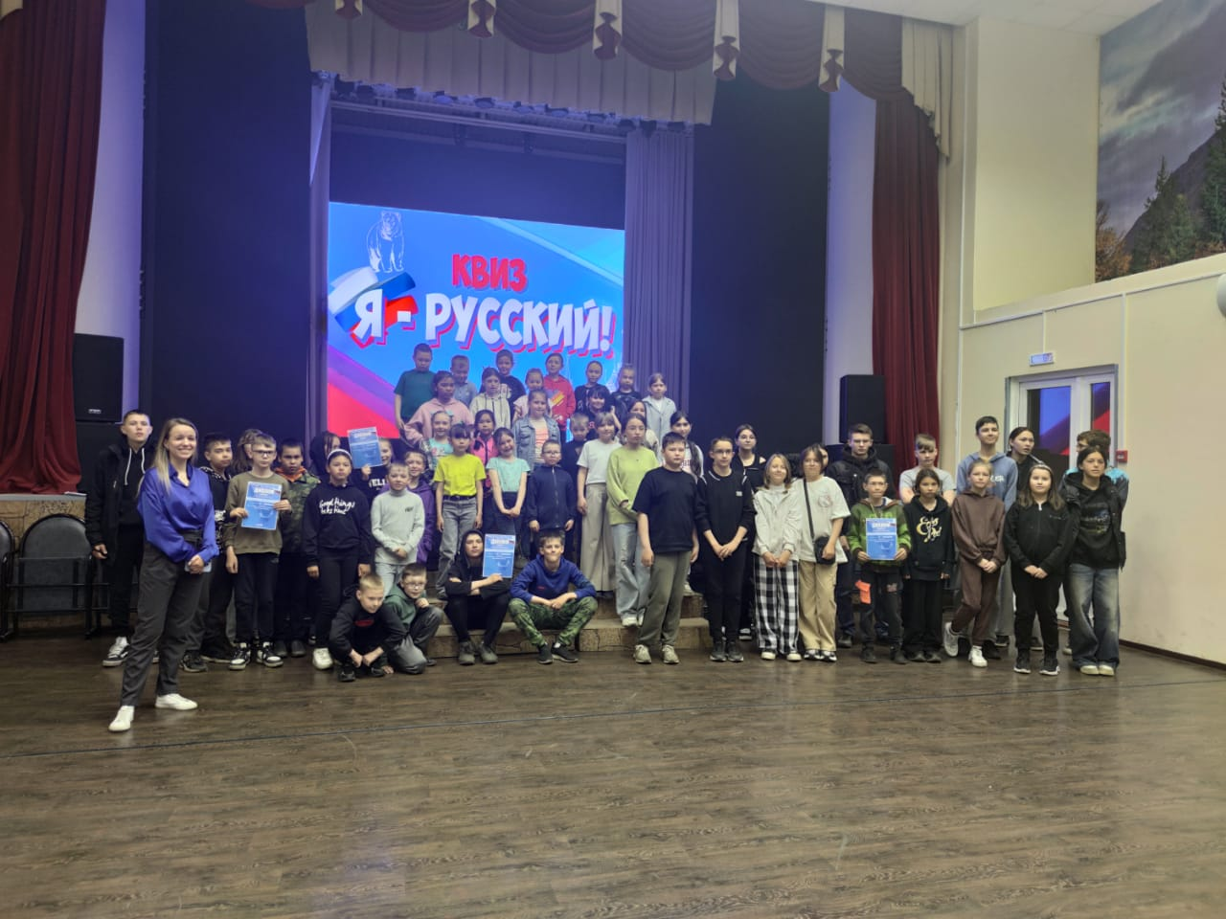

Заведующая ЛОП Слипец Л.В.